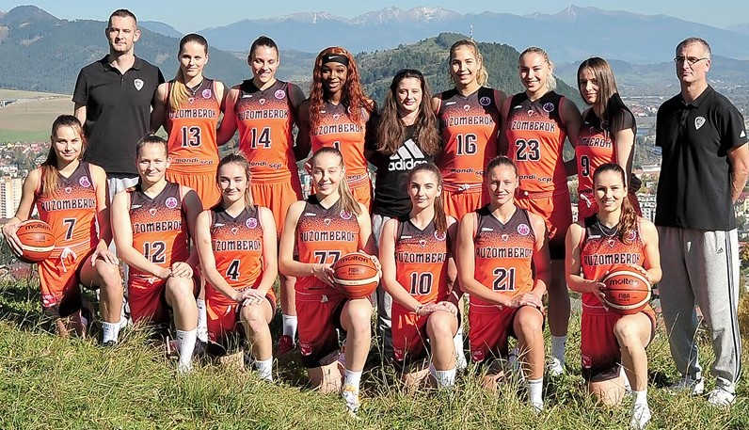

MBK Ružomberok – Majster sezóny 2019/2020

Dolný rad: Škvareková, Havranová, Uramová, Dudášová, Mesíková, Kelčíková, Stašová
Horný rad: tréner Suja, Praženicová, Fekete, Williams, Moravčíková, Jackovec, Turudič, asistent Porubčan

